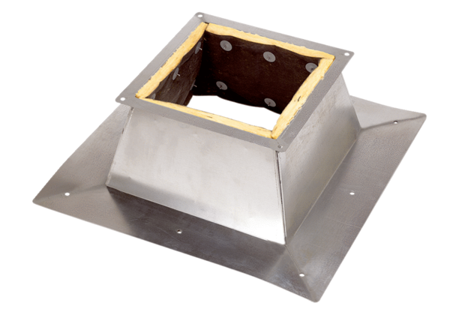Střešní sokl pro ploché střechy SO 22Obsah dodávky: 1 kusSortiment: C
Typové číslo: 0093.0358Výrobce: MAICO

